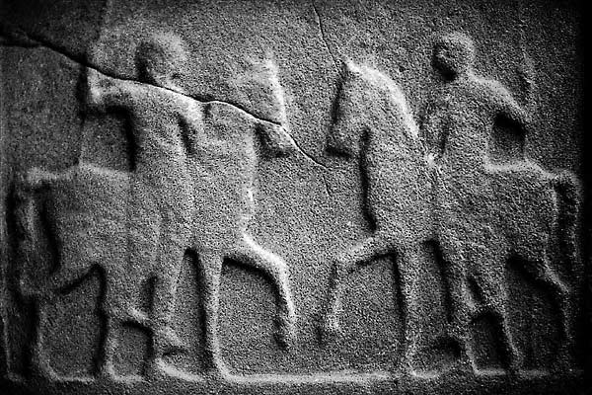
Athènes et Sparte / les valeurs
Sparte et Athènes sont les deux seules cités-États que nous connaissons bien. Chacune présente un ensemble de valeurs très différentes. Sparte soutenait un système politique dans lequel l’état contrôlait tous les aspects de la vie des gens, et dans lequel les gens renonçaient à leur liberté individuelle pour travailler pour le bien de l’état. Athènes prétendait tolérer une plus grande démocratie et une plus grande liberté individuelle, quoique les gens dont les opinions étaient impopulaires et les gens perçus comme une menace pour la polis pouvaient être punis.
À Athènes les valeurs les plus importantes étaient le choix, la liberté, l’ouverture d’esprit et le raisonnement. Par contre, à Sparte, les valeurs centrales étaient l’ordre, le devoir, la discipline, la loyauté et l’obéissance.
La polis donnait aux gens leur sentiment d’identité. L’un des pires châtiments (punitions) à imposer à un citoyen était de le condamner à l’exil, le séparant ainsi de ses compagnons citoyens et de sa patrie.

Comment devient-on un citoyen?
Dans toutes les polis, les citoyens étaient minoritaires. À Athènes, seuls les hommes pouvaient devenir citoyens à part entière. Il existait d’autres critères fondamentaux tels que :
• Les deux parents devaient être fils ou fille de citoyens
• Les hommes devaient être libres, autonomes et disposer d’une certaine sécurité financière
• Les hommes devaient avoir atteint l’âge de la maturité, ce qui se produit généralement dans la vingtaine
À Sparte, les critères de la citoyenneté étaient différents qu’à Athènes. Seulement ceux qui ont suivi l’éducation formelle de l’agoge (le programme d’éducation de l’état) étaient admissibles à devenir citoyens. Mais, pour être considéré comme un Spartiate, on devait être en mesure de retracer son ascendance aux habitants originels de Sparte. Trophimoi (les fils adoptifs) était les étrangers qui étaient invités à faire leur éducation à Sparte et pouvaient devenir citoyens.
Trois autres groupes de personnes vivaient au sein de la société grecque : les femmes, les étrangers et les esclaves. Les femmes et les esclaves ne pouvaient pas être citoyens. Les étrangers ou les visiteurs pouvaient rarement devenir citoyens.

L’éducation
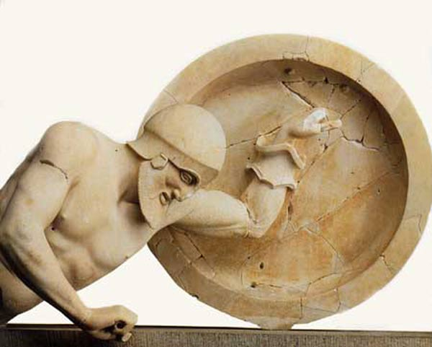
L’éducation dans la Grèce antique était influencée par la classe sociale d’une personne et la culture de la cité-État. En générale, l’éducation formelle était réservée pour les hommes. Les femmes recevaient souvent une éducation informelle de leurs mères.
À Sparte, seulement les nouveau-nés en bonne santé étaient autorisés à vivre à cause du but de l’éducation qui était de produire les soldats. Des représentants de l’état examinaient les nouveau-nés afin de s’assurer qu’ils étaient en forme et forts. Les bébés qui réussissaient cette première inspection étaient rendus à leurs mères. Sinon, les parents laissaient leurs bébés au fond d’une montagne pour mourir. Si une personne sauvait l’enfant abandonné, il/elle pouvait l’élever comme esclave. Les Spartiates structuraient leur système d’éducation comme un camp d’entrainement militaire, nommé l’agoge. L’éducation formelle était structurée par l’état commençant vers l’âge de 6 à 7 ans pour les jeunes mâles. En plus de leur éducation militaire, les garçons apprenaient comment lire, écrire, les mathématiques, comment chanter et comment jouer de la lyre et de la flute. L’éducation des Spartiates continuait jusqu’à l’âge de 20 ans où les jeunes hommes commençaient leur éducation militaire. Contrairement au restant de la Grèce antique, les filles de Sparte recevaient une éducation formelle. Elles suivaient des programmes d’exercice très exigeants, qui comprenaient la course, la lutte, le lancer du disque et le lancer du javelot. On s’attendait qu’elles fussent fortes et en bonne santé. De plus, les filles apprenaient à lire, à écrire et à danser.
À Athènes, les garçons commençaient leur éducation primaire à l’âge de sept ans. Les garçons apprenaient comment lire, écrire, conter et dessiner. Par contre, les personnes pauvres recevaient souvent une éducation informelle de leurs parents. Après le commencement de leur éducation primaire, les garçons athéniens commençaient leur entrainement physique. Éventuellement, les garçons s'entraîneraient au gymnase. Le gymnase était un lieu très important à la vie de la Grèce antique. À l’âge de 14 ans, les garçons des familles riches avaient l’option d’assister à une école secondaire. À ces écoles, les garçons apprenaient les sujets tels que la science (la biologie et la chimie), la géométrie, l’astronomie et des autres. Les Athéniens étaient plus intellectuels que les Spartiates et attachaient beaucoup de valeur à leur éducation. L’éducation athénienne était plus axée sur les poursuites intellectuelles et les arts que celle des Spartiates.

La gouvernance
Sparte et Athènes étaient très différents par rapport à leurs formes de gouvernement.
Sparte était une oligarchie. Une oligarchie est une société qui est commandée par seulement quelques-uns. Le mot « oligarchie » vient de deux mots Grecs : « oligos » qui veut dire quelques-uns et « archia » qui veut dire gouverner. Donc, le mot oligarchie veut dire « gouverner par quelques-uns ». À Sparte, il y avait cinq éphores (un type de surveillant) qui était sélectionné chaque année et deux rois qui passaient leurs couronnes à leurs fils. Il y avait aussi un conseil composé de 28 hommes nobles. Ceux en commande prenaient les décisions sans consulter des autres. Le gouvernement de Sparte était exclusif et uniquement réservé à ceux dans les plus hautes positions sociales. Le système de gouvernement était structuré d’une façon à protéger l’état. Aucune activité privée ne pouvait avoir lieu sans la permission des autorités. À Sparte, le changement était perçu comme un élément dangereux et impossible à contrôler. Les gens renonçaient à leur liberté individuelle pour travailler pour le bien de l’état.
Par contre, Athènes était une démocratie. Il y avait quelques autres démocraties dans la Grèce antique mais aucune n’était aussi puissante et stable que celle d’Athènes. Le mot « démocratie » vient de deux mots Grecs : « démos » qui veut dire un peuple et « krátos » qui veut dire le pouvoir. Donc, démocratie veut dire «le pouvoir du peuple » ou « gouverner par le peuple ». Athènes avait une démocratie directe. Une démocratie directe est un système politique dans lequel les citoyens votent les lois (au lieu d’une démocratie représentative où un représentant débatte et vote les lois). Périclès était le plus célèbre des hommes politiques athéniens (spécifiquement entre la guerre de Perse et la guerre du Péloponnèse).
Il y avait trois organes politiques à Athènes. La boulé était un conseil de 500 citoyens choisi par tirage qui assumait la prise des décisions pendant un an. L’assemblée était composée de tous les citoyens grecs (adultes mâles dont les deux parents sont d’ascendance grecque). L’assemblée se réunit plusieurs fois par année pour approuver ou rejeter les décisions de la boulé de 500. Quand il y avait un problème, le problème est allé devant les tribunaux. Dans le gouvernement d’Athènes il y avait aussi des sous-comités de 50 citoyens qui s’occupaient de la plupart des activités de la cité-État.
Certaines personnes critiquent la démocratie athénienne à cause de la nature exclusive de la citoyenneté.

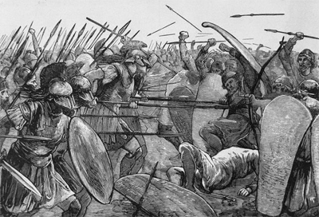
La puissance militaire
Même si Sparte était reconnu pour sa société militaire, Athènes avait aussi une forte puissance militaire. Sparte était plutôt une puissance terrestre tandis qu’Athènes était une puissance maritime.
À Sparte, les valeurs les plus importantes sont le devoir, la loyauté et l’obéissance. Tous les hommes de Sparte étaient les soldats à temps plein et passaient leurs vies à s’entraîner au combat. Les citoyens de Sparte étaient formés et éduqués attentivement d’un âge très jeune pour assurer la sécurité et la prospérité de Sparte. À l’âge de six ans, les garçons étaient confiés à l’état qui leur offrait une formation et une éducation structurées jusqu’à l’âge de 20 ans. Il faut ensuite qu’ils s’engagent dans l’armée. La formation et l’éducation des hommes spartiates se poursuivaient jusqu’à l’âge de 30 ans. À ce moment-là seulement, un Spartiate pouvait devenir citoyen à part entière. Sparte était une société très militarisée parce qu’on voulait, entre autres, s’assurer de pouvoir maîtriser rapidement toute révolte des esclaves.
À Athènes, tous les citoyens en bonne forme physique étaient responsables pour le service militaire à partir de leur 18e anniversaire jusqu’à leur 60e anniversaire. Des jeunes étaient censés de faire deux ans de service militaire. Après ce temps, les soldats pouvaient retourner chez eux mais ils pourraient être rappelés en temps de besoin.

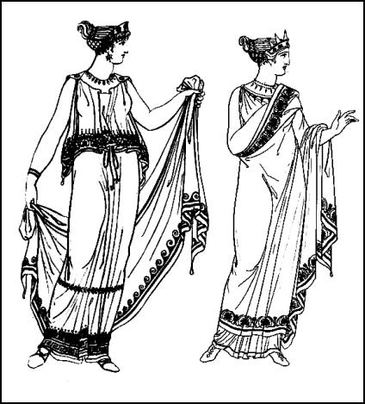
Les responsabilités et les rôles sociaux
À Athènes, un citoyen était libre à condition de servir dans l’armée, la marine ou au sein du gouvernement. Au-delà de ces obligations, il était libre de faire ce qu’il voulait. Plusieurs citoyens passaient une partie de la journée au gymnase, un milieu social masculin, ou en train de se promener avec des autres hommes dans la cité. Les citoyens passaient peu de temps à la maison.
D’autre part, les citoyens de Sparte devaient être formés et éduqués attentivement pour assurer la sécurité et la prospérité de Sparte. À Sparte, les citoyens spartiates n’étaient pas autorisés à fabriquer des produits (comme les armes, le vin et les biens en cuir) puisqu’ils devaient être constamment prêts à combattre. Les hommes spartiates étaient des soldats à temps plein.

À Sparte, les femmes étaient des mères appréciées. Contrairement aux femmes des autres cités, les femmes spartiates n’étaient pas obligées de rester à la maison. Elles fréquentaient les hommes dans les endroits publics et s’entraînaient dans les gymnases. À Sparte les femmes étaient plus libres que dans toute autre cité. Elles pouvaient hériter d’une propriété. On s’attendait à ce qu’elles participent à un programme d’entraînement physique complet avec les hommes. Certaines femmes recevaient même une formation militaire. Quand même, les mères devaient élever leurs enfants d’une certaine façon. Toutes les chansons et tous les récits devaient promouvoir la loyauté envers Sparte et développer la volonté de servir l’état.
À Athènes et dans les autres cités, les femmes étaient presque tout le temps à la maison. Les femmes étaient responsables des affaires internes de la maison, tandis que les hommes étaient responsables des aspects de la vie publique. Une femme devait obéir à son mari. Les femmes supervisaient les esclaves et les domestiques, voyaient à ce que tout soit propre et surveillaient leurs enfants. Pour se détendre, elles tissaient ou elles cousaient des vêtements. Elles n’étaient pas supposées de quitter la maison, sauf pour assister à certains festivals religieux. La religion était l’un des aspects de la société grecque qui leur offrait l’égalité avec les hommes.

À Sparte, les esclaves, appelés ilotes, cultivaient la terre pour produire la nourriture dont les citoyens avaient besoin de vivre. La plupart des esclaves étaient des descendants de peuples conquis, des prisonniers de guerre ou des enfants de prisonniers. Ils appartenaient à l’état.
En revanche, Athènes était une économie fondée sur l’esclavage. Les esclaves travaillaient dans les usines d’Athènes (lesquelles étaient en fait de très petits ateliers) de même que dans des fermes et des maisons de citoyens. Les esclaves étaient également médecins, enseignants, infirmiers et musiciens. Même si les esclaves coûtaient cher, la plupart des citoyens souhaitaient en avoir un ou deux. Les esclaves accomplissaient les tâches désagréables et offraient des services spécialisés. La plupart des esclaves athéniens étaient traités équitablement.

L’attitude envers les étrangers constituait une autre différence entre Athènes et Sparte. Athènes était fière de son ouverture face aux étrangers, même si ces derniers n’étaient généralement pas autorisés à devenir citoyens. Athènes était en faveur du commerce et des voyages.
De l’autre côté, à Sparte, pour contrôler les influences extérieures, les voyages à l’étranger étaient interdits, et les étrangers étaient accueillis à Sparte seulement en cas de nécessité absolue. Sparte n’acceptait pas le changement, qui était perçu comme un élément dangereux et impossible à contrôler. Sparte tentait de produire tout ce dont elle avait besoin de façon à ne jamais dépendre des autres.

